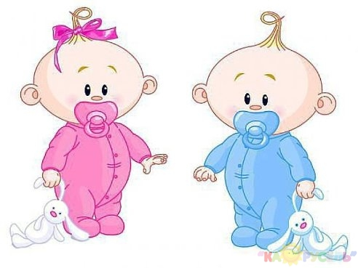
От рождения до двух лет
В это время малыш постепенно учится сидеть, вставать и делать первые шаги. Он начинает активно исследовать окружающий мир, брать в руки различные предметы, совершать простые действия.
К примеру, в этот период ребенок учится брать небольшие легкие предметы и класть их в коробку, рисовать мелком каракули, брать руками твердую пищу и класть ее в рот, стаскивать с себя носки или шапку.
Уже в 2-3-месячном возрасте можно делать ежедневный массаж кистей рук и пальцев по 2-3 минуты:
– поглаживать и растирать ладошки вверх – вниз;
– разминать и растирать каждый пальчик вдоль, затем – поперёк;
– растирать пальчики спиралевидными движениями.
Затем можно выполнять некоторые упражнения, но в пассивной форме, то есть Вы сами сгибаете, разгибаете пальчики малыша и совершаете другие энергичные движения, сопровождая их ритмичными строчками. При этом важно, чтобы в упражнениях участвовали все пальчики.
Примерно с 10 месяцев кроме пассивных упражнений ребёнка нужно учить:
– катать между ладошками и пальчиками шарики и палочки разного размера;
– рвать бумагу, отщипывать кусочки от куска глины или пластилина;
– перекладывать из одной коробки в другую разные мелкие предметы (бусинки, пуговки и т.п.) одной рукой или двумя одновременно.
В ходе этих игр развиваются следующие движения:
– хватание: ребенок учится захватывать предмет, действуя целенаправленно (правильно определяет место предмета в пространстве (направление и расстояние), учитывает форму, величину предмета (маленькие предметы ребенок хватает одной рукой или щепотью, большие – двумя руками);
– соотносящие действия: ребенок учится совмещать два предмета или две части одного предмета, принцип соотносящих действий лежит в основе многих дидактических игрушек – пирамид, матрешек и других игрушек;
– подражание движениям рук взрослого: это умение лежит в основе формирования многих полезных навыков ручных действий;
– движения кистей и пальцев рук.
Последовательность формирования захвата:
– Ладонный захват – ребенок хватает предмет и отпускает его, действуя всей кистью.
– Захват щепотью – ребенок берет предмет, удерживает его и манипулирует им, используя большой, средний и указательный палец.
– Захват «пинцетом» – ребенок совершает действия с небольшим предметом, зажимая его между большим и указательным пальцем.
Кроме того, занятия мелкой моторикой окажут благотворное влияние на общее развитие ребенка, помогут ему стать более самостоятельным и уверенным в себе.
От двух до четырех лет
Навыки, приобретенные на предыдущей стадии, постепенно совершенствуются. Дети в этом возрасте постепенно учатся класть предмет в определенное место. Если на предыдущем этапе ребенок преимущественно захватывал и держал предмет ладонью, то теперь он начинает активнее использовать пальцы. В это время он учится рисовать линии, круги, резать бумагу ножницами, снимать и надевать свободную одежду.
Приёмы для развития мелкой моторики пальцев рук.
Проводимые наблюдения показали, что наиболее простые приёмы для развития мелкой моторики пальцев рук оказываются наиболее эффективными.
1. Катать шарики из пластилина. Пока ребёнок не будет до конца выполнять это упражнение, к следующему не переходить.
2. Рвать на мелкие куски газету, бумагу (чем мельче, тем лучше).
3. Перебирать крупные деревянные бусы, чётки.
4. Собирать, складывать пирамидки.
5. Работать с вкладышами (Монтессори).
6. Застёгивать пуговицы.
7. Завязывать, развязывать узлы.
8. Пальчиковые игры типа “Здравствуй, пальчик”, “Кто приехал?” и др.

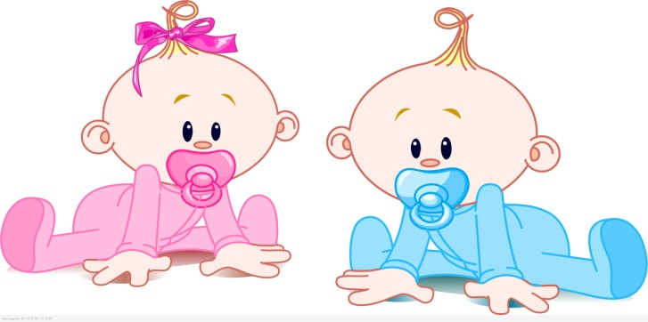
От четырех до восьми лет
В этом возрасте дети учатся использовать приобретенные навыки мелкой моторики в повседневных действиях (например, во время еды и одевания). Кроме того, настает черед обучения тем видам деятельности, которые требуют более координированной работы мелких мышц и суставов кистей рук, пальцев (особенно большого) и запястий, в частности, письма. В этом возрасте ребята учатся поворачивать запястье, открывая винтовые крышки, краны в ванной комнате, держать тремя пальцами карандаш (щепотью). Они уже достаточно уверенно пользуются ложкой, вилкой, могут писать крупные буквы, рисовать простые картинки, резать бумагу ножницами вдоль нарисованной линии.
Виды упражнений и занятий по развитию мелкой мускулатуры рук.
Для занятий по формированию сложно-координированных движений руки необходимы следующие условия:
- Поскольку развитие ручной умелости предполагает определенную степень зрелости мозговых структур, заставлять ребенка заниматься «через силу» неэффективно. Нужно начать с того уровня упражнений, которые будут получаться и доставлять удовольствие.
- Выполнение упражнений должно быть регулярным.
- Занятия должны быть только совместными. Это определяется необходимостью точного выполнения движений, в противном случае результат не будет достигнут.
- Время выполнения упражнений не может быть долгим, так как внимание и интерес ребенка быстро иссякают. До 3 лет это около 5 минут, затем можно увеличить длительность, включать игры в другие развивающие занятия.
- Нужно соблюдать комфортный для ребенка темп выполнения.
- Очень важно участие и ободряющее поведение взрослого.
- Ребенку всегда предлагается инструкция. Нельзя заменять ее рисунком или ручным образцом выполнения. Инструкция должна быть простой, короткой и точной.
- Повторение инструкции, а также проговаривание действий в процессе выполнения облегчает работу.
- Упражнения по развитию мелкой моторики проводятся в комплексе, начиная с первых месяцев жизни ребёнка.
- В комплекс упражнений старайтесь включать задания на сжатие, расслабление и растяжение кистей малыша.
- Начинайте или заканчивайте занятия сеансом массажа кистей рук.
- Проводите работу по развитию мелкой моторики регулярно, в соответствии с возрастом и учётом уровня физического развития малыша.
- Сначала все движения взрослый выполняет руками малыша, а по мере освоения ребёнок начинает делать их самостоятельно.
- Внимательно следите за тем, чтобы упражнения выполнялись ребёнком правильно. Если малыш затрудняется с выполнением какого-либо задания, сразу помогите ему: зафиксировать нужное положение пальцев и т. п.
- Чередуйте новые и старые игры и упражнения. После освоения ребёнком простых двигательных навыков переходите к освоению более сложных
(статья подготовлена по материалам литературы и интернета)

